ДЕПАРТАМЕНТ ОБРАЗОВАНИЯ АДМИНИСТРАЦИИ

ГОРОДСКОГО ОКРУГА САМАРА

МУНИЦИПАЛЬНОЕ БЮДЖЕТНОЕ ОБРАЗОВАТЕЛЬНОЕ УЧРЕЖДЕНИЕ

ОРГАНИЗАЦИЯ ДОПОЛНИТЕЛЬНОГО

ПРОФЕССИОНАЛЬНОГО ОБРАЗОВАНИЯ

«ЦЕНТР РАЗВИТИЯ ОБРАЗОВАНИЯ ГОРОДСКОГО ОКРУГА САМАРА»

ИТОГОВАЯ РАБОТА

по итогам стажировки по теме

«Применение игровых технологий с детьми дошкольного возраста

в образовательном процессе ДОО»

«Применение игровых технологий в образовательном процессе ДОУ в свете ФГОС ДО»

Выполнил: Давликамова Мария Михайловна,

(Ф.И.О. полностью)

воспитатель МБДОУ «Детский сад №249 г.о. Самара

Самара 2023

Содержание

Актуальность……………………………………………………………………2

Игры, серии упражнений……………………………………………………….3

Вывод…………………………………………………………………………….7

Список литературы……………………………………………………………...8

Актуальность

Игровые технологии актуальны в связи с колоссальным значением игры для ребенка и в связи с ориентацией на гуманизацию образовательного процесса. Использование их способствует развитию индивидуальности дошкольника.

Это является своего рода фундаментом всего образовательного процесса в ДОУ в свете ФГОС.

В свете ФГОС ДО личность ребенка выводится на первый план и теперь все дошкольное детство должно быть посвящено игре. Использование игровых технологий способствует развитию индивидуальности дошкольника. Это является своего рода фундаментом всего образовательного прогресса. Цель игровой технологии - не менять ребенка и не переделывать его, не учить его каким-то специальным поведенческим навыкам, а дать возможность «прожить» в игре волнующие его ситуации при полном внимании и сопереживании взрослого.

Задачи игровых технологий:

Достигнуть высокого уровня мотивации осознанной потребности в условии знаний и умений за счет собственной активности ребенка;

Подобрать средства активизирующие деятельность детей и повышение ее результативности;

Сделать воспитательный процесс управляемым.

В ходе наблюдения за играми детей хочется отметить, что (в силу своего возраста) в играх детей наблюдается не сложный сюжет. Ребенок стремится определить для себя роль, может на какое-то время увлечься ею. Однако интересы детей еще не устойчивы, ребенок часто переключается с одной роли на другую, зачастую неоправданнно меняет сюжет игры. Моя задача сформировать игровые умения при комплексном руководстве включающем в себя взаимосвязанные компоненты игровых технологий.

Именно игра оттачивает ум ребенка, развивает гибкость мышления, учит логике, формирует память, внимание, воображение, речь.

В условиях введения ФГОС ДО для меня было важно понять: что представляют собой игровые технологии, как использовать их в образовательном процессе?

ФГОС ДО требует сделать образовательный процесс привлекательным, ненавязчивым, радостным. Как же «разбудить» познавательный интерес ребенка?

Я старалась выстраивать образовательную деятельность в группе, чтобы каждый ребёнок активно и увлеченно занимался. В данный момент я работаю в группе с детьми младшего возраста (3-4 года).

Предлагая детям задания различного содержания, при этом я учитывала, их индивидуальные способности и предпочтения будут различными и поэтому задания носили сугубо индивидуальный характер.

Например: на занятии по ФЭМП старалась, чтобы образовательный процесс был эффективным и результативным только тогда, когда дети не видят, что их чему-то учат.

Им кажется, что они только играют. Не заметно для себя в процессе игровых действий с игровым материалом считают, складывают, вычитают, решают логические задачи.

Моя задача, как воспитателя - поддержать интерес ребенка!

Понятие «игровые технологии» включают в себя достаточно обширную группу методов и приемов организации образовательного процесса в форме различных педагогических игр.

Используя игровые технологии в образовательном процессе, я всегда обладала доброжелательностью, осуществляла эмоциональную поддержку, создавала радостную обстановку, поощряла любой выдумки и фантазию ребенка. Только в этом случае я считаю игра будет полезной для развития ребенка и создания положительной атмосферы сотрудничества со взрослым. Успешность умственного, физического, эстетического воспитания в значительной степени зависит от уровня сенсорного развития детей, т.е. от того, насколько совершенно ребенок слышит, видит, осязает окружающее.

В данный момент у меня вторая младшая группа. Сначала игровые технологии использовала, как отдельные игровые моменты – это «Бабушкины блины» (бабушка пекла блины, большие и маленькие. Большие для мамы с папой, маленькие для внуков. Но все блины перепутались. Нужно помочь бабушке разложить блины по тарелкам.) Они очень важны в педагогическом процессе, особенно в период адаптации детей в детском учреждении. Моя основная задача - это формирование эмоционального контакта, доверия детей ко мне, умения видеть в воспитателе доброго, всегда готового прийти на помощь человека (как мама), интересного партнера в игре

Интересные задания в игровой форме помогают детям познать много нового и интересного.

Существует много дидактических игр. Все эти задания я предлагаю детям делать, играя. Главное, чтобы во время проведения игры детям было весело и интересно.

Особое внимание уделяю насыщенности развивающей предметно-пространственной среды, которая направлена на развитие сенсорного восприятия, мелкой моторики, воображения, речи, логического мышления. Так, были приобретены различные современные развивающие игры: логические пирамидки «Цветные столбики», математический планшет, развивающие игры Воскобовича «Двухцветный квадрат», «Кораблик Плюх-Плюх», рамки-вкладыши «Логоформочки»;пособия М.Монтессори: рамки с застежками из серии «Одевай-ка»,коробочка с выдвижным ящичком, геометрические тела;развивающий материал «Удивлй-ка» из серии «Дружим с блоками Дьенеша», комплекты«Блоки Дьенеша» и «Цветные палочки Кюизенера»; а такжеприобретены тактильно-развивающая панель «Разноцветное домино»,паровозик с фигурами в деревянном ящике, различные виды шнуровок,мозаики и пр.

Используя различные дидактические игры, физкультминутки, пальчиковые игры, убедилась в том, что играя, дети лучше усваивают программный материал, правильно выполняют сложные задания. Поэтому вышеперечисленные игры включаю в образовательную, совместную и самостоятельную деятельность детей. Применение игр повышает эффективность педагогического процесса, кроме того они способствуют развитию памяти, мышления у детей, оказывая огромное влияние на умственное развитие ребенка. Обучая маленьких детей в процессе игры, стремлюсь к тому, чтобы радость от игр перешла в радость учения.

При проведении занятий использую стихи, пословицы. (Раз, два, три, четыре, пять, вышли зайчики гулять. Раз, два, три, четыре, пять, в домик спрятались опять).Это помогает разнообразить обучение и сделать его эмоционально насыщенным. Предлагаю детям подсказывать некоторые строчки или последнее слово в строке, например:

*Мы делили апельсин*

*Много нас, а он …(один).*

В работе с детьми третьего года жизни использую игровые технологии, направленные на развитие восприятия– это игровая ситуация “Что катится?” - дети при этом организованы в веселую игру – соревнование: “Кто быстрее докатит свою фигурку до игрушечных ворот?”.

Игровые технологии направлены и на развитие внимания.

В дошкольном возрасте происходит постепенный переход от непроизвольного внимания к произвольному. Произвольное внимание предполагает умение сосредоточиться на задании, даже если оно не очень интересно, но этому необходимо учить детей, используя игровые приемы.

Была организована игровая ситуация на внимание: "Найди такой же” – предлагаю малышу выбрать из 4-6 шариков, кубиков, фигурок (по цвету, величине, игрушек) "такой же”, как у него.

Игровые технологии помогают в развитии памяти, которая так же, как и внимание постепенно становится произвольной. В этом детям помогут игры типа «Найди пару», «Закрой окошки», «Найди такую же» и другие.

Для решения задач математического развития детей использую элементы следующих игровых технологий.

Расскажу об игре «Заборчик» для детей раннего возраста, которая помогает установить отношение эквивалентности по длине и цвету. Дети выстраивают заборы для животных разных размеров(высоты) и разного цвета. Высота забора должна соответствовать «росту» того или иного животного (цыплёнка, поросёнка, телёнка). Дети испытывают затруднения в понятии высокий- низкий, и используют слова большой- маленький. Помогаю сделать вывод: оказывается, что заборчики получаются не только разной высоты, но и разного цвета.

Логические блоки Дьенеша–это набор фигур, отличающихся друг от друга цветом, формой, размером и использую чаще всего три цвета (красный, желтый, синий) и четыре формы (круг, квадрат), по две характеристики величины (большой и маленький). Занятия «обыгрываю» в сказочной форме: мы не просто разбиваем блоки по цветам, а собираем «цветочки» или «грибочки» в разные корзиночки. Для начала предлагаю самые простые игры и упражнения, цель которых освоение свойств, слов «такой же», «не такой» по форме, цвету, размеру:

1) «Сортируем по признаку». Выкладываю на стол все блоки и прошу отделить все красные. Затем – все жёлтые и не круглые и т. д.

2) «Найди такой же». Показываю один блок и предлагаю найти такой же по цвету (форме). Затем – «не такой же».

3) Перед детьми выкладывала три детали и предлагала считалочкой «Раз, два, три, четыре, пять, будем глазки закрывать!» дети закрывали глаза,я убирала одну из фигур. Произносила считалочку: «Раз, два, три, четыре, пять, можно глазки открывать!» просилаоткрыть глаза затемспрашивала « Какую «конфетку» съел Мишка?»

С целью использования различных сенсорных анализаторов и расширения сенсорного опыта малышей использую «Волшебный мешочек»: в красочный тканевый мешочек складываю фигуры и прошу найти на ощупь большой (или маленький) шарик, кубик.

Большое познавательное значение имеет создание из блоков домиков, машинок, дорожек, и т. п. У набора Lego есть свои преимущества, но сделать домик из обычных блоков Lego малышам не под силу, а домик из блоков Дьенеша из квадрата и треугольника получается за пару секунд.

Игровые упражнения с развивающим материал «Удивляй-ка» - это начальная ступень к играм с логическими блоками Дьенеша. Детей привлекает яркое пособие и занимательные задания «Знакомство с кругом», «Дай мишке такой же круг», «Бусы для кукол» и др., которые способствуют развитию памяти, внимания, количественных и геометрических представлений, творческих способностей.

Палочки Кюизенера– это хороший материал для развития творческих способностей, логического мышления, внимания, памяти, способности моделировать и конструировать.

В начале использовала его как игровой материал. Дети играли с ними, как с обыкновенными кубиками и палочками, создавали различные постройки. Детям нравится выстраивать палочками (дорожки, поезд, заборчик, дом и др. Затем стала предлагать детям выкладывать дорожку или заборчик, обращая внимание на цвет, а затем на размер и цвет одновременно (строить одинаковые по высоте и цвету заборы).

Я считаю, что такая технология, как дидактическое пособие «Палочки Кюизенера» надо использовать в играх детей младшего возраста, так как они хорошо активизируют умственную деятельность детей, вносят разнообразие в игровую деятельность, дети с удовольствием их используют и в самостоятельной деятельности. Но в целях безопасности необходимо убрать мелкие детали. Так же, использование игровых технологий с детьми позволяет добиться лучшего усвоения учебного материала. Благодаря чему они становятся самостоятельнее, активнее, дети способны применять свои знания в новых ситуациях, использовать на практике и самостоятельно добывать их. То есть через игру идёт процесс развития индивидуальных способностей, психических функций.

Так же я использовала логопедическую игру «Веселая рыбалка», но изменила правила игры, вернее дополнила. В моем случае игра направленна на дифференциацию животных:дикие и домашние .

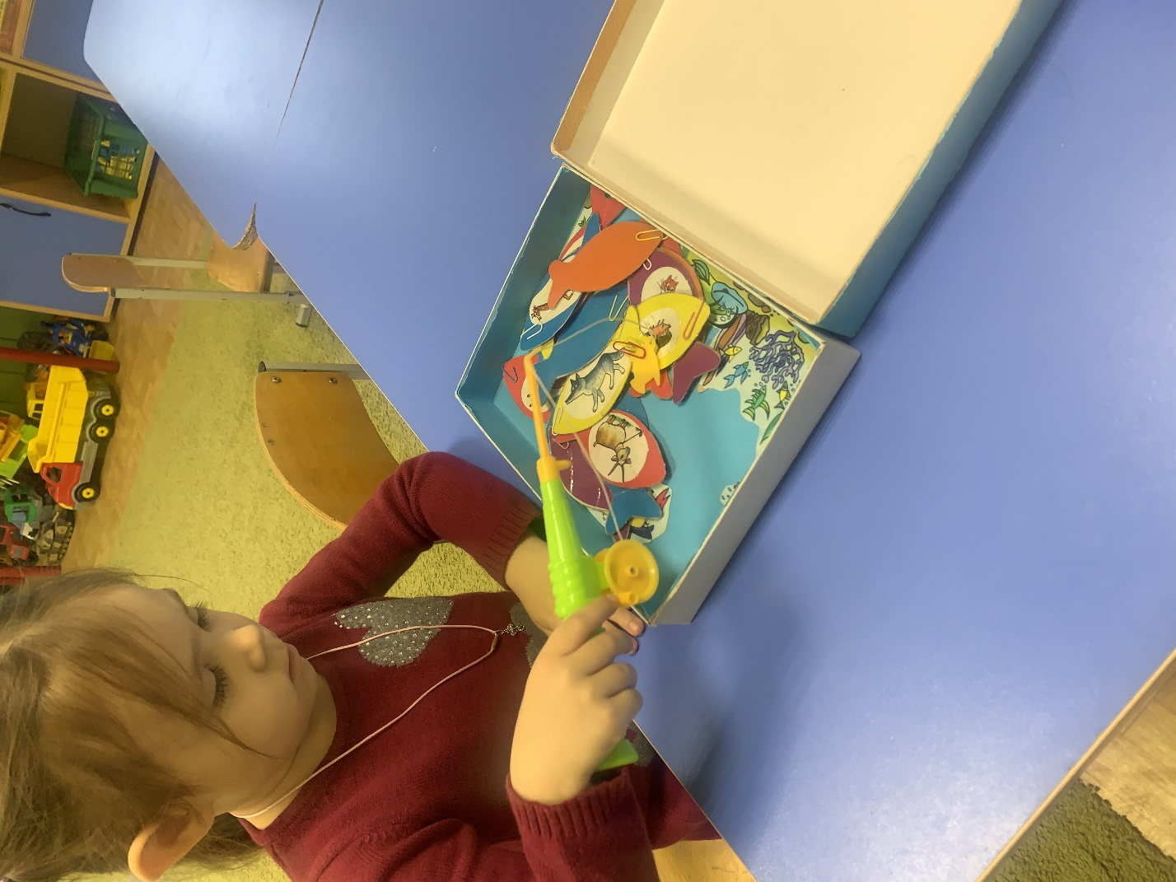

Вывод:

Я считаю, использование игровых технологий с детьми позволяет добиться лучшего усвоения учебного материала. Благодаря чему они становятся самостоятельнее, активнее, дети способны применять свои знания в новых ситуациях, использовать на практике и самостоятельно добывать их. То есть через игру идёт процесс развития индивидуальных способностей, психических функций.

Внедрение игровых технологий требует особого подхода и планирования, но с правильным использованием и руководством они могут стать мощным инструментом в образовании детей дошкольного возраста.

Литература:

1. Касаткина Е. И. Игра в жизни дошкольника. — М., 2010.

2. Касаткина Е. И. Игровые технологии в образовательном процессе ДОУ. //Управление ДОУ. — 2012. — №5.

3. Пенькова Л. А., Коннова З. П. Развитие игровой активности дошкольников.

4. Аникеева Н.П. Воспитание игрой/Н. П. Аникеева. — Москва, 1997. с. 5-6

5. Елистратова И. Давай с тобой поиграем. //Мой ребенок/И. Елистратова. — №11. -2006. -с. 22-30.